"АХ, КАКОЮ СЛАДКОЙ МАЛИНА БЫЛА!" –
ПАПЫ И МАМЫ, БАБУШКИ И ДЕДУШКИ,
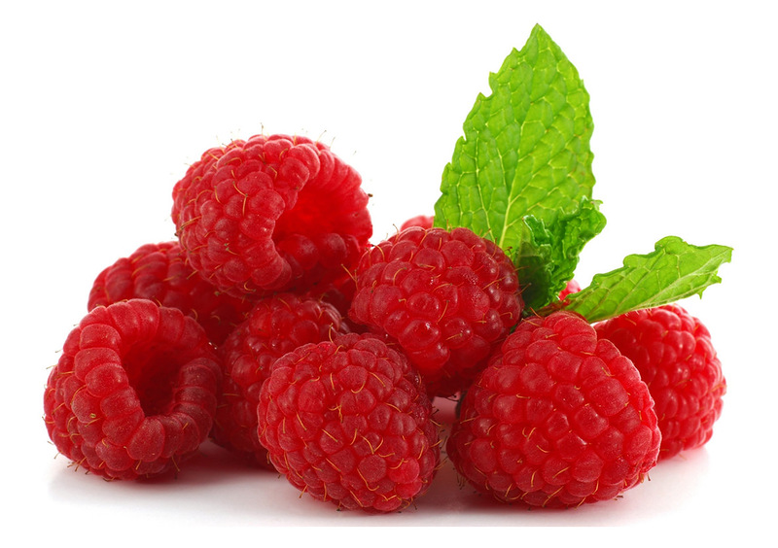
ВСПОМИНАЕМ ЯГОДЫ!

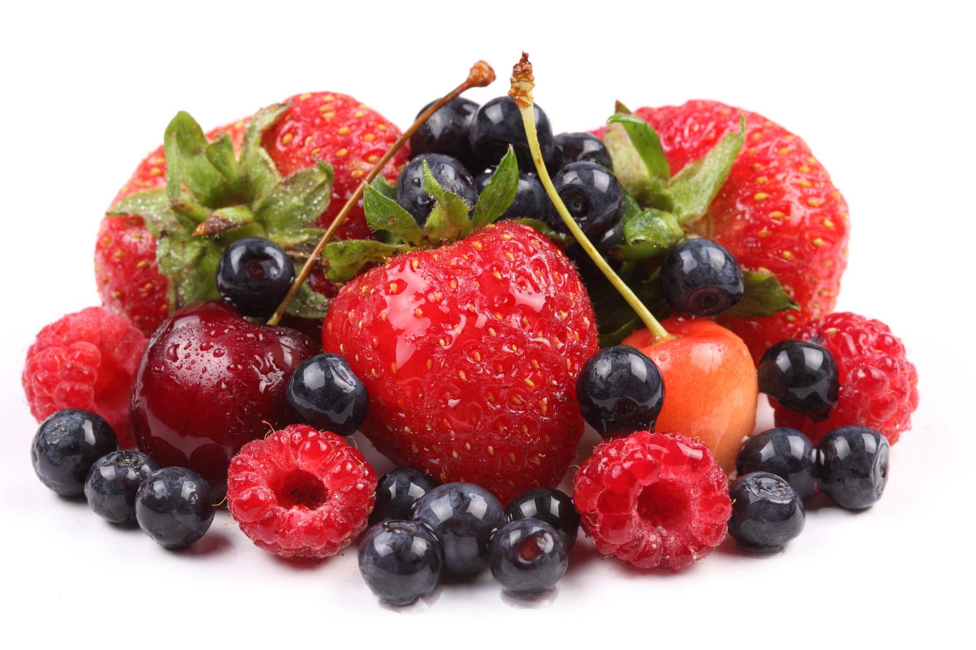
МЫ ВАМ РЕКОМЕНДУЕМ ИГРЫ, которые помогут в этом.
- Вместе с детьми стараемся узнавать и называть ягоды: земляника, черника, малина, клюква, клубника, крыжовник, вишня и т.д.
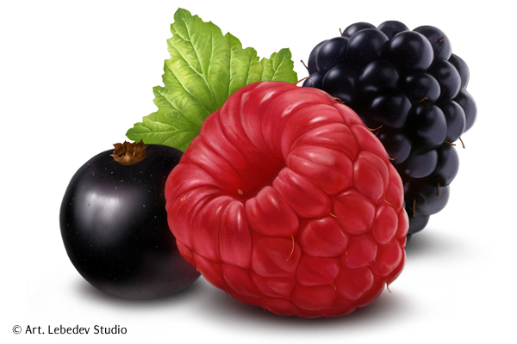
- Подбирать признаки к предмету: спелый, сочный, ароматный, гладкий, красный, оранжевый, жёлтый, зелёный, синий, фиолетовый, розовый, колючий,…
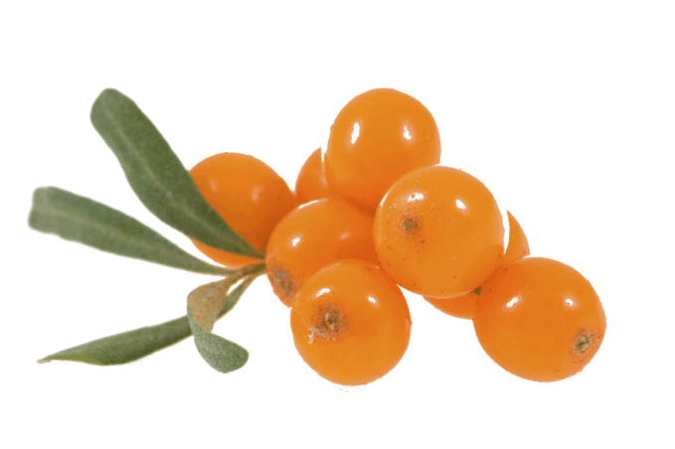
- Согласовывать прилагательные с существительными в роде и числе: спелая клубника, сочная черника, душистая земляника,…
- Употреблять глаголы: зреть, собирать, убирать, заготавливать,…
- Согласовывать глаголы с существительными в роде и числе: зреет земляника, краснеет клюква, срывать крыжовник,…
- Знать, что ягоды растут в саду, в лесу или в огороде на кустиках или кустарниках.
- Отгадывать описательные загадки про ягоды, обращать внимание на существенные признаки, используемые при описании:
На припёке у пеньков много тонких стебельков.
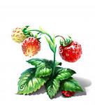
Каждый тонкий стебелёк держит красный огонёк.
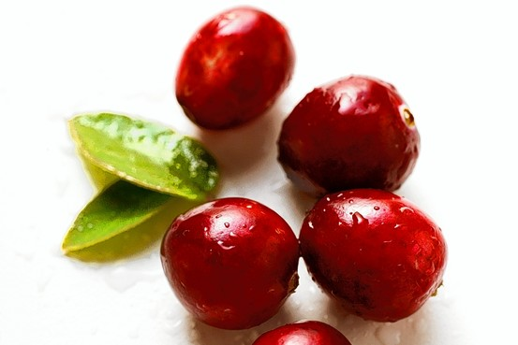
Разгибаем стебельки – собираем огоньки.
Что за бусинка – вот тут
На стебле повисла?
Глянешь – слюнки потекут,
Сразу станет кисло. (клюква)
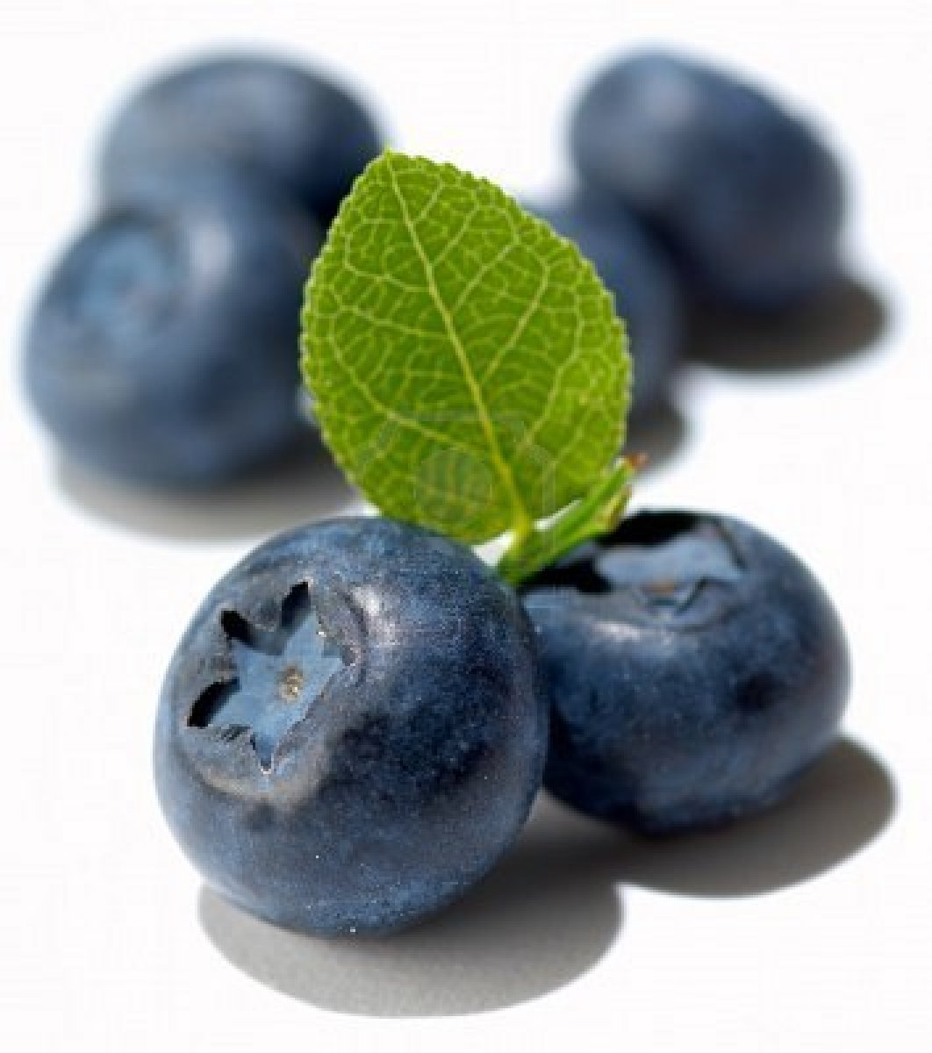
На кусточки, под листочки,

Кто-то бусы бросил, -
Все поляны в черных точках
У высоких сосен. (черника)
- Подбирать родственные слова:
клубника – клубничка – клубничный,
земляника – земляничка – земляничный,
малина – малинка, малиновый, малинник,
черника - чернеть, черный, черничный, черничка,
клюква – клюквенный,
крыжовник – крыжовниковый,
вишня – вишенка, вишнёвый,…
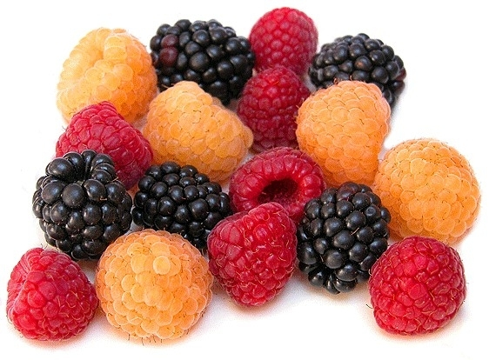
- Составлять описательные рассказы о фруктах по плану:
А) Что это?
Б) Какого цвета?
В) Какая по форме?
Г) Какого цвета?
Д) Какого размера эта ягода?
Е) Где растёт? Ж) Что из неё готовят?

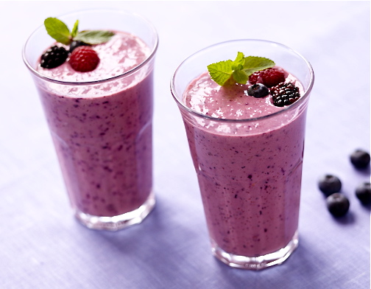
10. Образовывать относительные прилагательные: клубничный, земляничный, малиновый, черничный, клюквенный, крыжовниковый, вишнёвый,…

11. Употреблять в речи предлоги: НА, В, ЗА, ИЗ, ПО, НАД, ПОД:

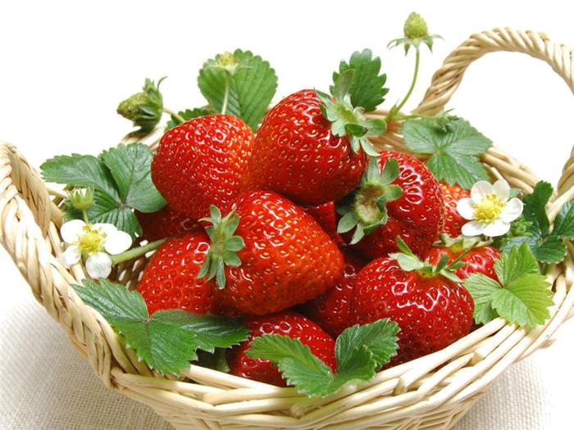
На вишне, под вишней, за вишней, по вишне, над вишней
12. Использовать в речи существительные в форме:
а) ед.ч. Р.п.
(нет малины, вишни, земляники, черники, клюквы, клубники,…)
б) ед.ч. В.п.
(вижу малину, клубнику, землянику, клюкву, вишню, чернику,…)
в) ед.ч. Д.п.
(подошёл к вишне, малине, крыжовнику, клюкве,…)
г) ед.ч. Т.п.
(доволен вишней, малиной, крыжовником, клюквой)
д) ед.ч. П.п.
(думаю о малине, клюкве, чернике, вишне, клубнике).
13. Выполнять пальчиковую гимнастику:
«Раз, два, три, четыре, пять,
В лес идём мы погулять.
За черникой, за малиной, за брусникой и калиной.
Землянику мы найдём и братишке отнесём»
«Мы шли- шли – шли,
Землянику нашли.
Раз, два, три, четыре, пять,
Мы идём искать опять»
14. Познакомьте ребенка с прекрасным стихотворением или выучите его.
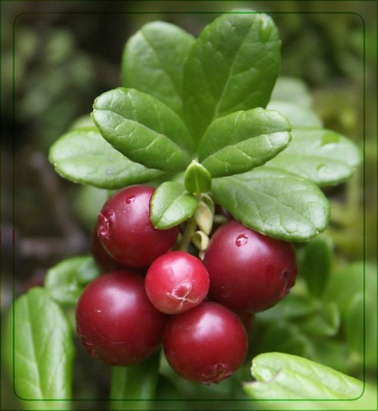
Клюква.
Как в сахарной пудре,
В мелком снегу
Найти тебя в тундре
Не сразу смогу.

Любишь понежиться,
Выждать свой срок…
Прыгай, красавица,
В мой туесок.

